**Экологический календарь:**

**27 сентября – Всемирный день туризма**

**Презентация**

**Слайд 1**



**Слайд 2**



**Слайд 3**

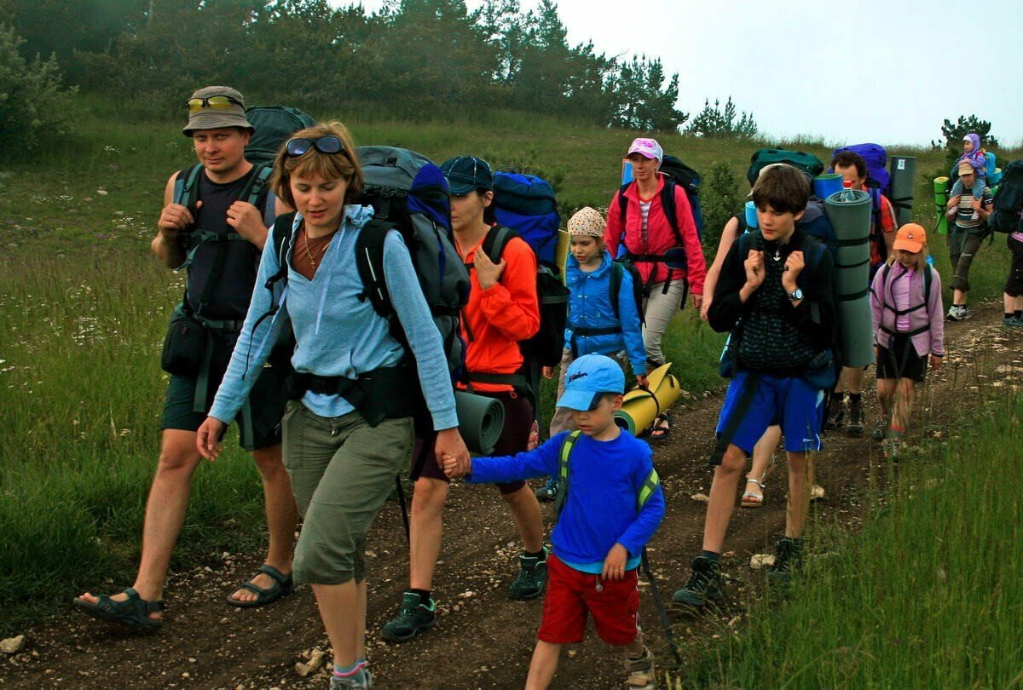

**Слайд 4**

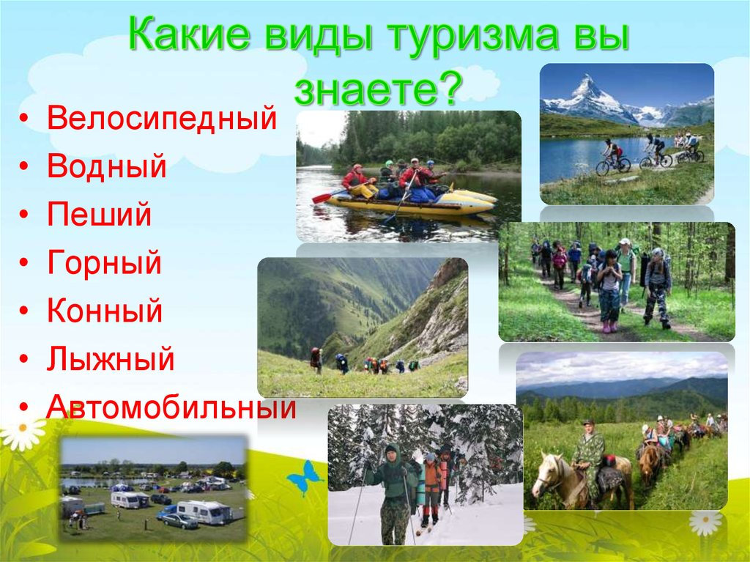

**Слайд 5**

Конкурс капитанов «Ориентирование»

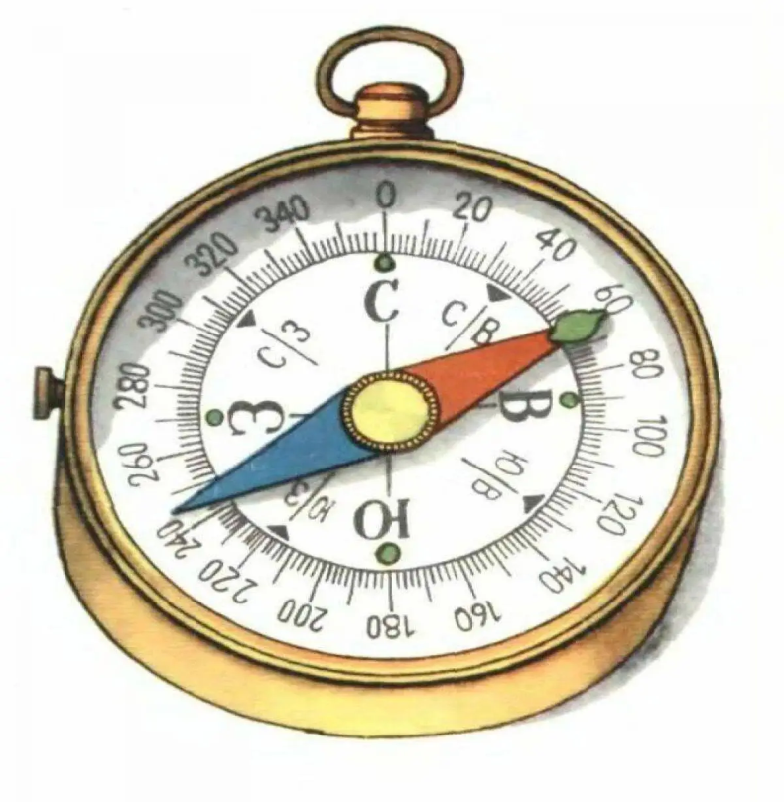

**Слайд 6**

**Конкурс «Предсказание погоды»**

Вечерний ветер стих. Дым от костра поднимается столбом. К вечеру на траве появилась роса. У реки стало холоднее. Какая будет погода?

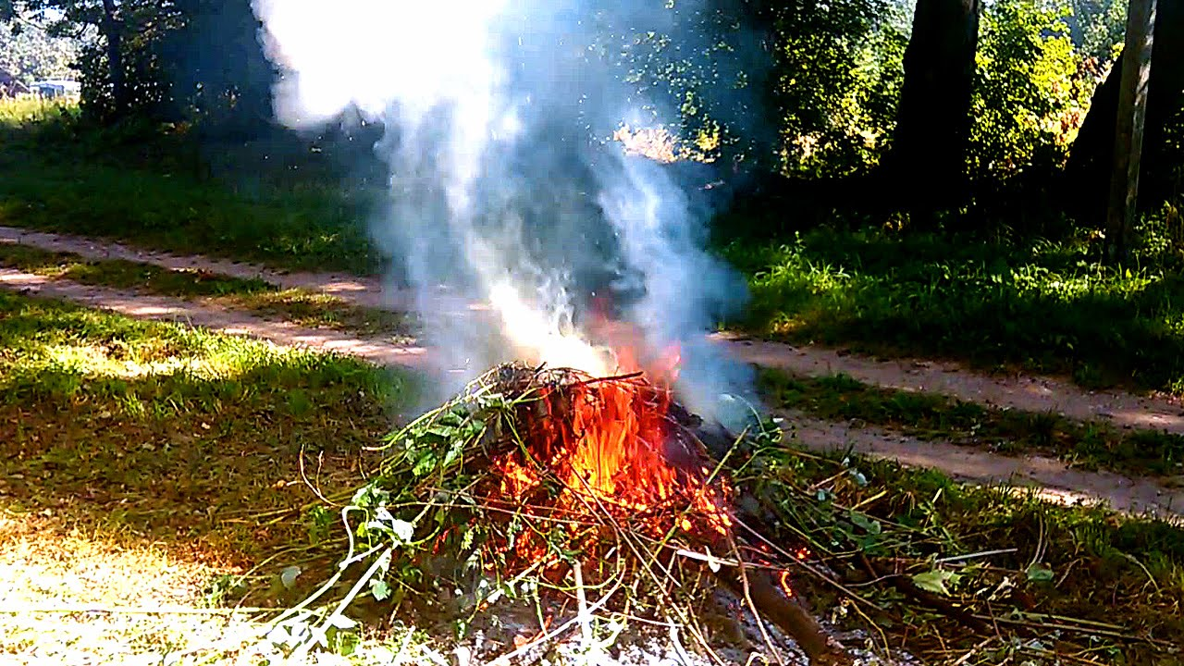

**Слайд 7**

Ласточки и стрижи летают низко над землёй. Цветы сильно пахнут. К чему бы это?

Вокруг луны появился большой белый круг, а звёзды на небе начинают мерцать. Что это значит?

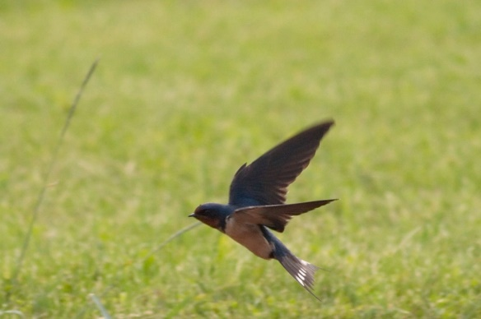 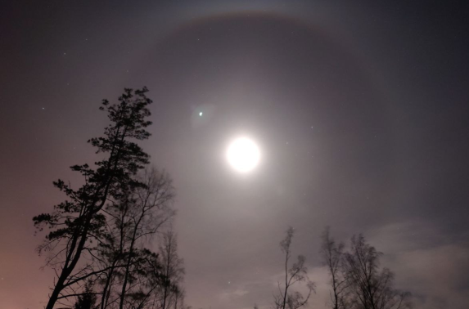

**Слайд 8**

Вытянутые длинными узкими полосками с запада быстро движутся облака. Ветер, обычно стихающий к вечеру, усиливается. Какую погоду следует ожидать?

Комары кусают весь день .

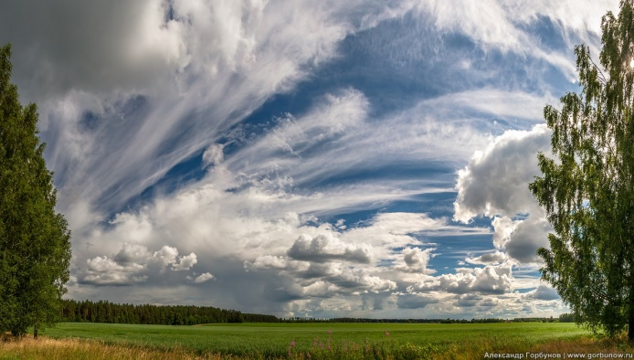 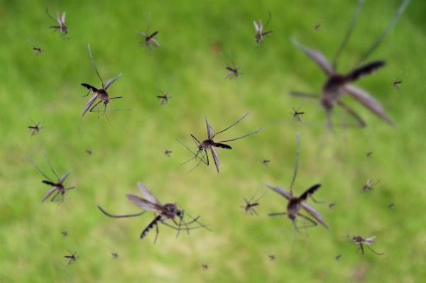

**Слайд 9**

Галки и вороны кричат. Воробьи купаются в пыли.

Вечером ласточки летают высоко. Голуби разворковались. Птицы садятся на верхушки деревьев.

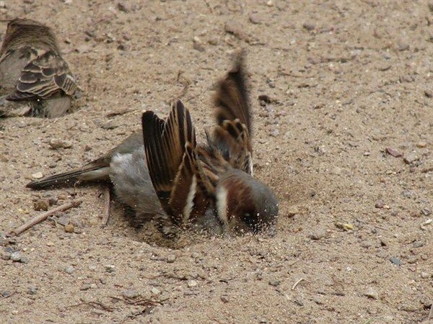 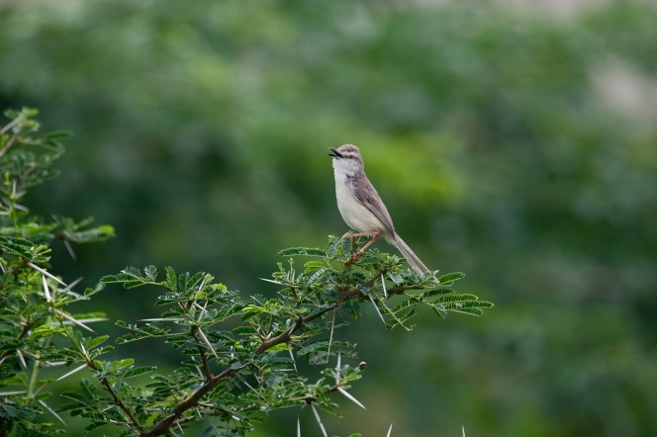

**Слайд 10**

Когда дома кошка свернулась клубком, если гуси хлопают крыльями и поднимают под себя одну ногу.

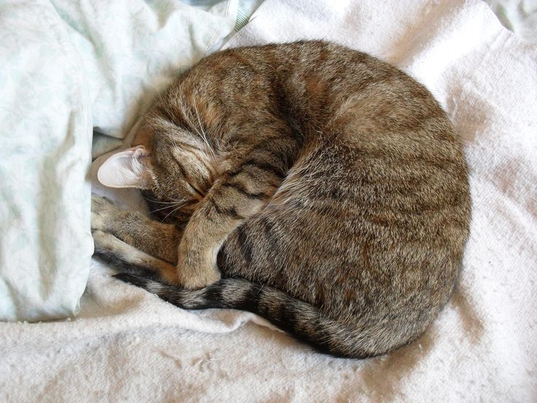 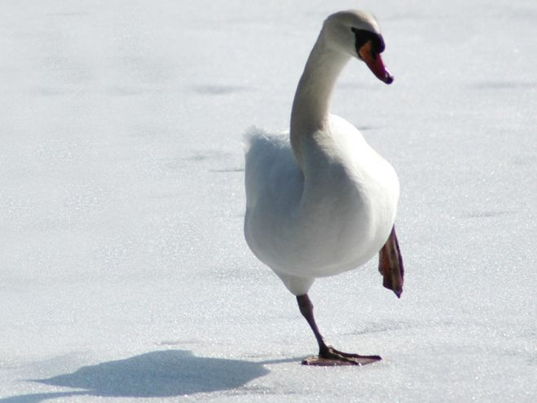

**Слайд 11**

**Конкурс «Загадки про туризм»**

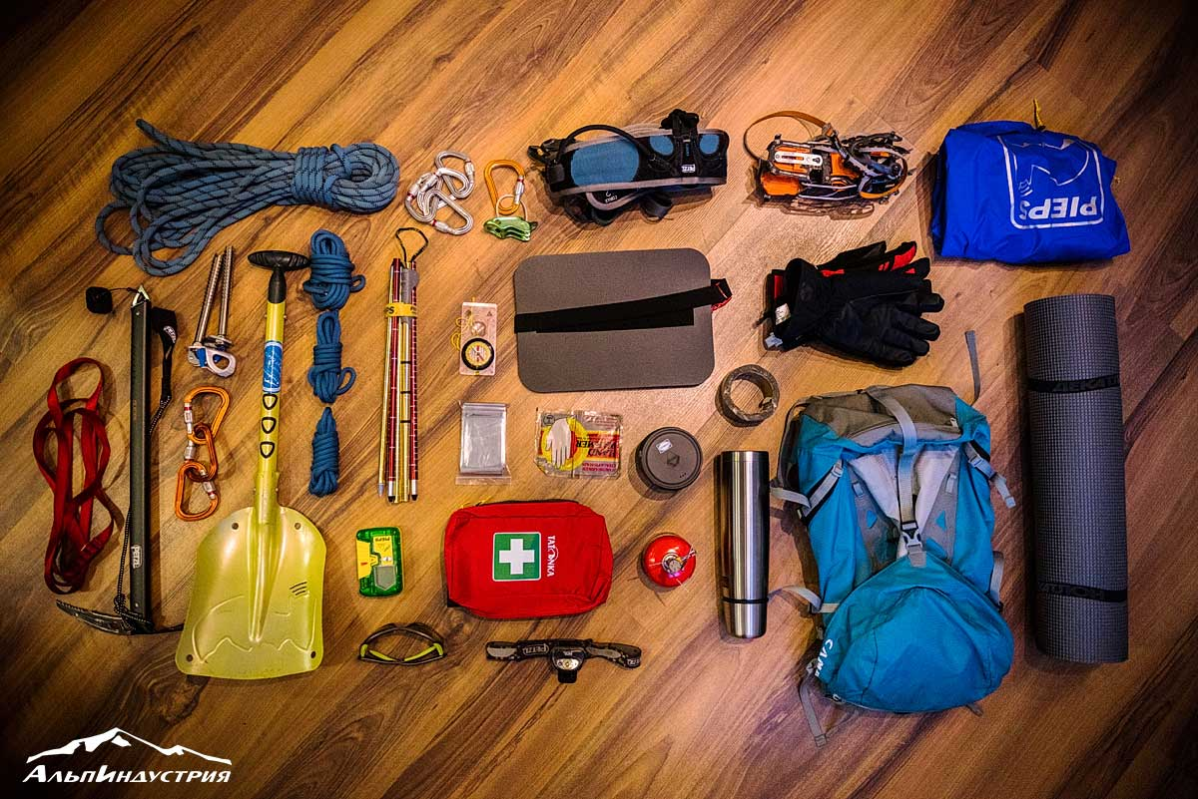

**Слайд 12**

**Экологический конкурс «Убери поляну»**

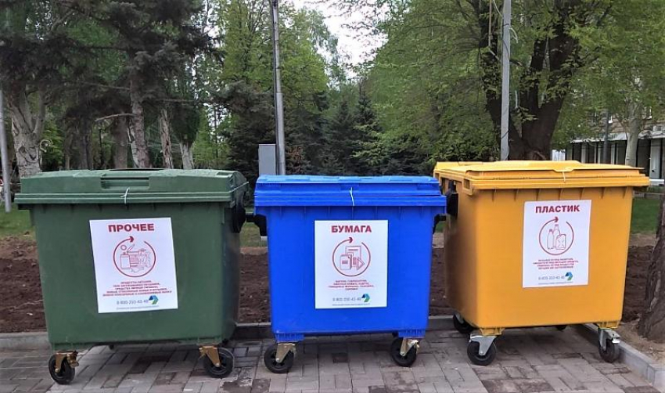

**Слайд 13**

**«Кочки» и «Дощечки»**

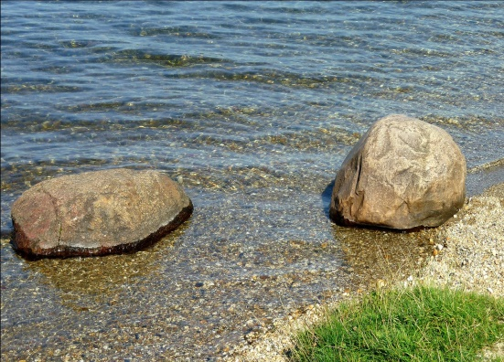 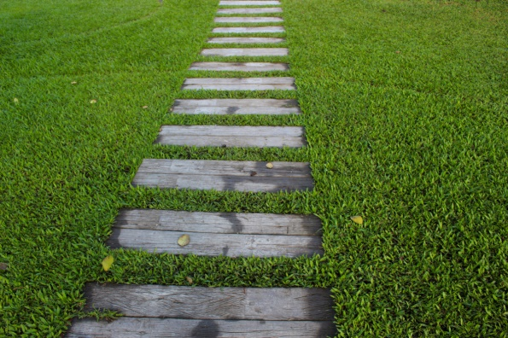

**Сценарий праздника**

(Ведущий) Здравствуйте ребята! Ребята, ежегодно 27 сентября отмечается Всемирный день туризма. Туризм — это один из самых распространенных видов активного здорового отдыха. Праздник отмечается во многих странах мира вот уже более 20 лет. В этот день проходят слеты туристов, праздничные мероприятия и фестивали, посвященные туризму и туристам, и всегда этот праздник отмечают шумно и весело. День туриста посвящается каждому, кто хоть раз в жизни путешествовал и жил в единении с природой.

( Ведущий)

- А для начала, поиграем…

            Что в поход с собой возьмём,

            Если мы туда пойдём?

            Очень быстро отвечайте,

            Но смотрите, не зевайте!

            Называю я предмет,

            Он подходит или нет?

                     Если "да" - в ладоши хлопни,

                     Если "нет" - ногою топни,

                     Только сильно не пыли.

                     Все понятно? раз, два, три…

             Котелок, утюг, расчёска,

             Пылесос, верёвка, соска.

             Вездеход, бинокль, духи,

             Две засушенных блохи,

                    Носовой платок, подушка,

                    Ласты, мяч, коньки и клюшка,

                    Молоток, кусачки, нож,

                    Ну, а соль с собой возьмёшь?

            Спички, гвозди, шоколад -

            Вот и собран наш отряд.

Формирование команд, выборы капитанов, название команд.

(Две команды по 10-15 чел.)

1. Конкурс «Виды туризма»

(Ведущий)

- В зависимости от цели путешествия и средств передвижения существуют различные виды туризма. А какие вы знаете?

(Команды по очереди называют известные им виды туризма: водный, горный, пешеходный, вело-, мото-, авто-, конный, парусный).

2. Конкурс капитанов «Ориентирование» (на усмотрение учителя)

(Ведущий)

- Чтобы не сбиться с пути, не заблудиться, турист должен уметь хорошо ориентироваться на местности. Сейчас капитаны команд покажут, как они умеют определять направление движения. Капитаны команд должны указать направление на север.

3. Конкурс «Предсказание погоды»

( Ведущий)

- Турист должен быть готов к любым изменениям погоды, но все же предвидение перемены погоды может сохранить не только силы и время, но и в некоторых ситуациях жизнь! Сейчас мы узнаем, как вы знаете народные приметы о погоде.

(Команды по очереди предсказывают погоду по предложенным приметам)

1. Вечерний ветер стих. Дым от костра поднимается столбом. К вечеру на траве появилась роса. У реки стало холоднее. Какая будет погода? (хорошая, солнечная).
2. Ласточки и стрижи летают низко над землёй. Цветы сильно пахнут. К чему бы это? (к дождю).
3. Вокруг луны появился большой белый круг, а звёзды на небе начинают мерцать. Что это значит? (будет ненастная погода).
4. Вытянутые длинными узкими полосками с запада быстро движутся облака. Ветер, обычно стихающий к вечеру, усиливается. Какую погоду следует ожидать? (ненастную).
5. Комары кусают весь день (к продолжительному дождю).
6. Галки и вороны кричат. Воробьи купаются в пыли (быть дождю).
7. Вечером ласточки летают высоко. Голуби разворковались. Птицы садятся на верхушки деревьев (к теплу, к устойчивой ясной погоде).
8. Когда дома кошка свернулась клубком, если гуси хлопают крыльями и поднимают под себя одну ногу (к морозу).

4. Конкурс «Загадки про туризм»

(Команды по очереди отгадывают загадки)

( Ведущий)

Два ремня висят на мне,  
Есть карманы на спине.  
А в поход пойдешь со мной –  
Я повисну за спиной.  
(Рюкзак)

Он в походе очень нужен,  
Он с кострами очень дружен.  
Можно в нем уху сварить,  
Чай и кофе вскипятить.  
(Котелок)

На привале нам помог:  
Суп варил, картошку пек.  
Для похода — хорошо,  
Но с собой не понесешь.  
(Костер)

 И от ветра и от зноя,

От дождя тебя укроет.

А как спать в ней сладко!

Что это?

(Палатка)

 И в тайге, и в океане

Он отыщет путь любой.

Умещается в кармане,

А ведет нас за собой.

(Компас)

 На ладонь он ляжет весь.

Не часы, а стрелка есть.

Он в дороге пригодится,

С ним нигде не заблудиться.

(Компас)

 Две полоски на снегу

Оставляют на бегу.

Я лечу на них стрелой,

А они опять за мной.

(Лыжи)

К лежебоке у реки,  
Притащил я две руки.  
По руке к бокам приладил.  
И поплыл по водной глади.

(Весла и Лодка)

Моря есть, а плавать нельзя,  
Дороги есть, а ехать нельзя,  
Земля есть, а пахать нельзя.  
Что это?

(Карта)

За тобою он плетется,  
Хоть на месте остается.

(След)

Я горячее храню,  
Я холодное храню,  
Я и печь, и холодильник  
Вам в походе заменю.

(Термос)

По лесам и по полям,  
Тащит больше, чем весит сам.

(Турист)

5. Экологический конкурс «Убери поляну»

(1 Ведущий)

- Перед тем как отправиться дальше в путь нужно навести порядок на месте привала или ночлега: потушить костер и собрать весь мусор. Природа не останется в долгу и обязательно вознаградит бережливого путника. Давайте уберем за собой мусор. (Перед каждой командой рассыпаются мусор, который надо собрать раздельно: бумажные отходы, пластик, пищевые отходы).

6.Игра: полоса препятствий

( Ведущий)

- А теперь в путь! На пути к Мечте встречаются разнообразные преграды, которые неизбежно приходится преодолевать.

- А преодолевать их легче и веселее вместе!

(Команды по очереди на время преодолевают полосу препятствий:

1.«Кочки». Участники по очереди перепрыгивают с кочки на кочку. На этапе может находиться только один участник. Каждое касание ногой или рукой земли – штраф 1 балл

2.«Дощечки». Используя три дощечки команда передвигается от исходного рубежа к финишу. Касание земли – штраф 1 балл)

(Ведущий) Вот и закончилось наше путешествие. Жюри подводит итоги.

Подведение итогов, награждение.